UDC
中华人民共和国行业标准 CJJ
P CJJ/T 215-××××
备案号J 1755-××××

城镇燃气管网泄漏检测技术规程
Technical specification for leak detection of
city gas piping system
（局部修订征求意见稿）
20××-××-××发布 20××-××-××实施
中华人民共和国住房和城乡建设部
联合发布
中华人民共和国国家质量监督检验检疫总局

局部修订说明
本规程此次局部修订工作是依据住房和城乡建设部《关于印发2022年工程建设规范标准编制及相关工作计划的通知》（建标函[2022]21号），由北京市燃气集团有限责任公司会同有关单位共同完成。
本次修订的主要内容包括：
补充泄漏点、车载泄漏检测仪器、手持泄漏检测仪器术语。
补充泄漏检测人员防护及检测过程中的安全要求。
修改泄漏初检的要求。
修改埋地管道泄漏检测周期的要求。
补充泄漏检测仪器性能指标、配备的要求。
此次修订共XX条，分别为第X.X.X、X.X.X、X.X.X、X.X.X条。其中新增XX条，删除XX条。
本规范中下划线表示修改的内容；用黑体字表示的条文为强制性条文，必须严格执行。
本次修订的起草单位：
本次修订的主要起草人员：
本次局部修订的主要审查人员：

现行《规程》条文 | 修订《规程条文》
1 总则 | 1 总则
1.0.2 本规程适用于城镇燃气管道及管道附属设施、厂站内工艺管道、管网工艺设备的泄漏检测。本规程不适用于储气设备本体的泄漏检测。 | 1.0.2 本规程适用于城镇燃气管道及管道附属设施、供气厂站至用户引入管之间的内工艺管道、输配管道及管网工艺设备、管道附属设施的泄漏检测。本规程不适用于储气设备本体的泄漏检测。
2 术语 | 2 术语
2.0.1 城镇燃气管网 city gas piping system  从城镇燃气供气点至用户引入管之间的管道、管道附属设施、厂站内工艺管道及管网工艺设备的总称。 | 2.0.1 城镇燃气管网 city gas piping system  从城镇燃气供气点厂站至用户引入管之间的管道、管道附属设施、厂站内工艺管道、输配管道及管网工艺设备、管道附属设施的总称。  2.0.7 泄漏点 leakage point  各类燃气设施发生泄漏的实际部位。  2.0.8 车载泄漏检测仪器 on-board leak detection instrument  固定安装在机动车或电动自行车上，集成有快速检测响应功能的燃气泄漏检测仪器，简称车载仪器。  2.0.9 手持泄漏检测仪器 handheld leak detection instrument  由检测人员自行携带的小体积、轻量化的燃气泄漏检测仪器，简称手持仪器。
3 检测 | 3 检测
3.1.1 泄漏检测人员应根据管网和厂站的规模及设备、设施的数量等因素配置，并应通过相关知识及检测技能的培训。 | 3.1.1 泄漏检测人员应根据管网和厂站的规模及设备、设施的数量等因素配置，并应通过相关知识及检测技能的培训，合格后方可上岗。
3.1.2 泄漏检测人员及检测场所的安全保护应符合现行行业标准《城镇燃气设施运行、维护和抢修安全技术规程》CJJ 51的规定。检测现场安全标志的设置应符合现行行业标准《城镇燃气标志标准》CJJ/T 153的有关规定。 | 3.1.2 泄漏检测人员及检测场所的安全保护应符合现行行业标准《城镇燃气设施运行、维护和抢修安全技术规程》CJJ 51的规定。检测现场安全标志的设置应符合现行行业标准《城镇燃气标志标准》CJJ/T 153的有关规定。
 | 3.1.2A 泄漏检测人员进入燃气厂站、阀门井、阀室、地下调压站（箱）等进行泄漏检测前，应先检查场所是否有燃气泄漏。
3.1.2B 泄漏检测人员进入阀门井（地下阀室）、地下调压站（箱）等地下场所时，应符合下列规定：
1 应在满足下列要求时，检测人员方可进入：
1）氧气浓度应大于19.5%；
2）可燃气体浓度应小于爆炸下限的20%；
3）一氧化碳浓度应小于30mg/m³；
4）硫化氢浓度应小于10mg/m³。
2 宜使用两台检测仪器对地下场所的气体进行检测；
3 检测过程中，检测仪器应始终处于工作状态，当检测仪器显示的气体浓度变化超过限值并发出报警时，检测人员应立即停止作业返回地面，并对场所内采取通风措施，待各种气体浓度符合要求后，方可继续工作。
3.1.5 泄漏检测方法应根据检测项目和检测程序进行选择，并可按表3.1.5的规定执行。当同时采用两种以上方法时，应以仪器检测法为主。  表3.1.5 泄漏检测方法  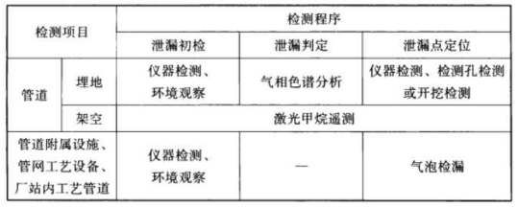 | 3.1.5 泄漏检测方法应根据检测项目和检测程序进行选择，并可按表3.1.5的规定执行。当同时采用两种以上方法时，应以仪器检测法为主。  表3.1.5 泄漏检测方法  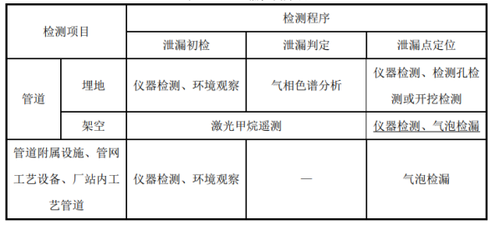
 | 3.1.6 确认燃气设施有泄漏时，应对泄漏点周边的市政井、管沟、地下室等可能有燃气积聚的建筑物、构筑物进行检测。
 | 3.1.7 泄漏检测过程中，检测人员应穿防静电工作服、鞋。进入阀门井（地下阀室）、地下调压站（箱）等地下场所时应有专人监护，并应穿戴防护用具，系好安全带，泄漏检测人员防护应符合国家相关标准规定。
3.2.1 埋地管道的泄漏初检宜在白天夜间进行，且宜避开风、雨、雪等恶劣天气。 | 3.2.1 埋地管道的泄漏初检宜在白天夜间进行，且宜避开风、雨、雪等恶劣天气。
3.2.2 埋地管道的泄漏初检可采取车载仪器、手推车载仪器或手持仪器等检测方式，检测速度不应超过仪器的检测速度限定值，并应符合下列规定：  1 对埋设于车行道下的管道，宜采用车载仪器进行快速检测，车速不宜超过30km/h；  2 对埋设于人行道、绿地、庭院等区域的管道，宜采用手推车载仪器或手持仪器进行检测，行进速度宜为1m/s。 | 3.2.2 埋地管道的泄漏初检可采取车载仪器、手推车载仪器或手持仪器等检测方式，检测速度不应超过仪器的检测速度限定值，并应符合下列规定：  1 对埋设于车行道下的管道，宜采用车载仪器进行快速检测，车速不宜超过30km/h；  2 对埋设于人行道、绿地、庭院等区域的管道，宜采用手推车载仪器或手持仪器进行检测，行进速度宜为1m/s正常步行速度。
3.2.7 检测孔检测完成后，应对各检测孔的燃气浓度数值进行对比分析，确定燃气浓度峰值的检测孔，并应从该检测孔进行开挖检测，直至找到泄漏部位。 | 3.2.7 检测孔检测完成后，应对各检测孔的燃气浓度数值进行对比分析，确定燃气浓度峰值的检测孔，并应从该检测孔进行开挖检测，直至找到泄漏部位点。
3.3.4 进入阀门井（地下阀室）、地下调压站（箱）等地下场所检测时应符合下列规定：  1 满足下列要求时，检测人员方可进入：  1）氧气浓度大于19.5%；  2）可燃气体浓度小于爆炸下限的20%；  3）一氧化碳浓度小于30mg/m³；  4）硫化氢浓度小于10mg/m³。  2 检测过程中，各种气体检测仪器应始终处于工作状态，当检测仪器显示的气体浓度变化超过限值并发出报警时，检测人员应立即停止作业返回地面，并对场所内采取通风措施，待各种气体浓度符合要求后，方可继续工作。 | 3.3.4 进入阀门井（地下阀室）、地下调压站（箱）等地下场所检测时应符合下列规定：  1 满足下列要求时，检测人员方可进入：  1）氧气浓度大于19.5%；  2）可燃气体浓度小于爆炸下限的20%；  3）一氧化碳浓度小于30mg/m³；  4）硫化氢浓度小于10mg/m³。  2 检测过程中，各种气体检测仪器应始终处于工作状态，当检测仪器显示的气体浓度变化超过限值并发出报警时，检测人员应立即停止作业返回地面，并对场所内采取通风措施，待各种气体浓度符合要求后，方可继续工作。
3.3.6 阀门井（地下阀室）、地下调压站（箱）等地下场所内检测到有燃气浓度而未找到泄漏部位时应扩大查找范围。 | 3.3.6 阀门井（地下阀室）、地下调压站（箱）等地下场所内检测到有燃气浓度而未找到泄漏部位点时应扩大查找范围。
4 检测周期 | 4 检测周期
4.0.1 埋地管道泄漏初检周期应根据材质、设计使用年限及环境腐蚀条件等因素确定。 | 4.0.1 埋地输配管道泄漏初检周期应根据材质、设计使用年限及环境腐蚀条件等因素确定。
4.0.2 埋地管道常规的泄漏初检周期应符合下列规定：  1 聚乙烯管道和设有阴极保护的钢质管道，检测周期不应超过1年；  2 铸铁管道和未设阴极保护的钢质管道，检测周期不应超过半年；  3 管道运行时间超过设计使用年限的1/2，检测周期应缩短至原周期的1/2。 | 4.0.2 埋地输配管道常规的泄漏初检周期应符合下列规定：  1 聚乙烯管道和设有阴极保护的钢质管道，检测周期不应超过1年；  2 铸铁管道和未设阴极保护的钢质管道，检测周期不应超过半年；  3 管道运行时间超过设计使用年限的1/2，检测周期应缩短至原周期的1/2可适当缩短。
4.0.3 埋地管道因腐蚀发生泄漏后，应对管道的腐蚀控制系统进行检查，并根据检查结果对该区域内腐蚀因素近似的管道原有的检测周期进行调整，加大检测频率。 | 4.0.3 埋地输配管道因腐蚀发生泄漏后，应对管道的腐蚀控制系统进行检查，并根据检查和风险评估结果对该区域内腐蚀因素近似的管道原有的检测周期进行调整，加大检测频率。
4.0.4 发生地震、塌方和塌陷等自然灾害后，应立即对所涉及的埋地管道及设备进行泄漏检测，并根据检测结果对原有的检测周期进行调整，加大检测频率。 | 4.0.4 发生地震、塌方和塌陷等自然灾害后，应立即对所涉及的埋地输配管道及设备进行泄漏检测，并根据检测和风险评估结果对原有的检测周期进行调整，加大检测频率。
5 检测仪器 | 5 检测仪器
5.1.2 用于埋地管道泄漏初检的泄漏检测仪器的灵敏度应不低于10×10⁻⁶。 | 5.1.2 用于埋地管道泄漏初检的泄漏检测仪器的灵敏度应不低于10×10⁻⁶，车载仪器的响应时间应小于1s。
5.1.3 检测爆炸下限和检测高浓度的泄漏检测仪器的最大允许误差应为±5%。 | 5.1.3 检测爆炸下限百分比浓度和检测高气体百分比浓度的泄漏检测仪器的最大允许误差应为±5%。
5.2.2 泄漏检测仪器的可按本规程附录A的规定执行。配备的泄漏检测仪器可具有下列单一功能或多项组合功能：  1 检测气体百万分比浓度；  2 检测气体百分比浓度；  3 检测爆炸下限百分比浓度；  4 检测气体组分百分比。 | 5.2.2 泄漏检测仪器的可按本规程附录A的规定执行。配备的泄漏检测仪器可应具有下列单一功能或多项组合功能：  1 检测气体百万分比浓度；  2 检测气体百分比浓度；  3 检测爆炸下限百分比浓度；  4 检测气体组分百分比。；  5 检测十亿分比浓度。
附录A | 附录A
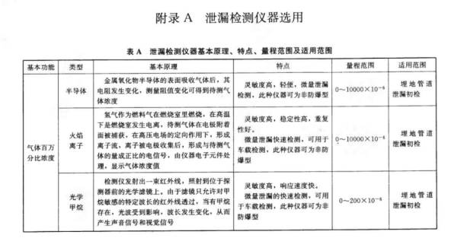  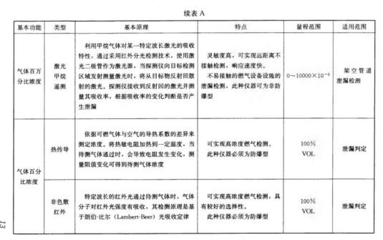  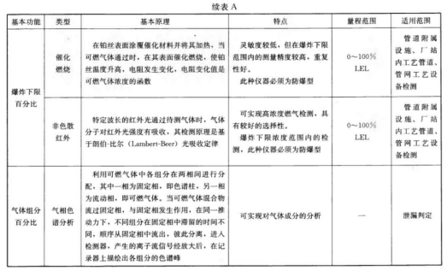 | 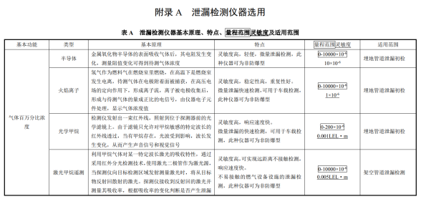  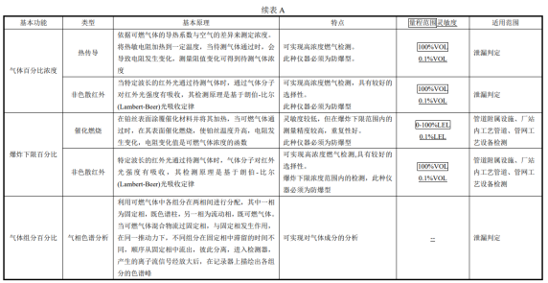  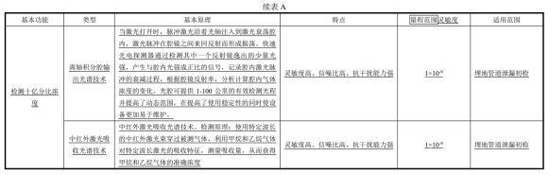
附录B | 附录B
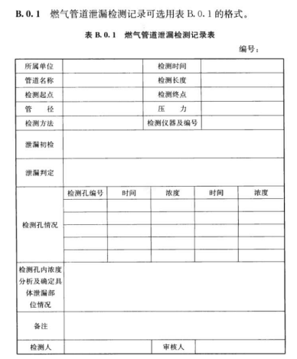  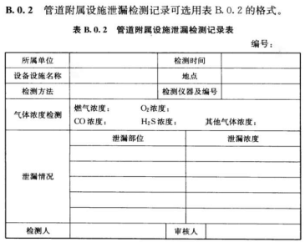 | 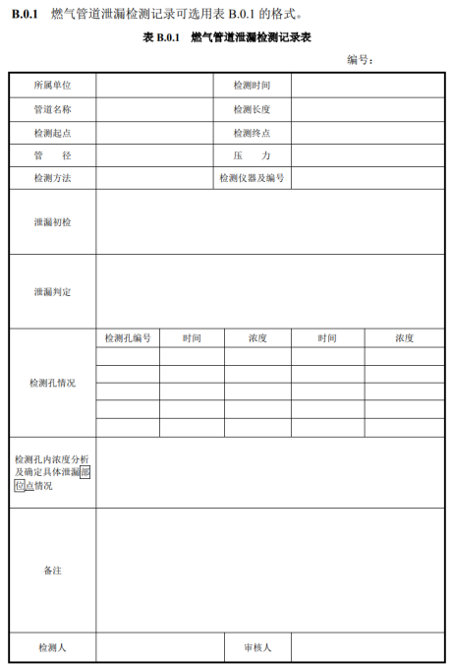  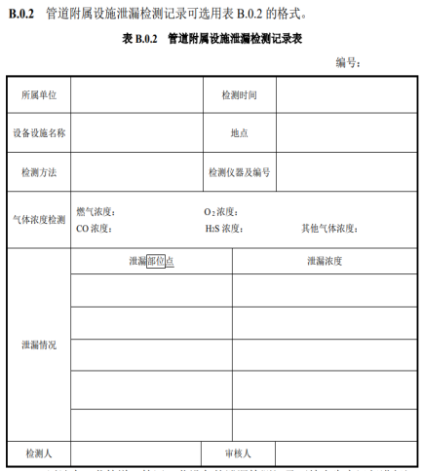
引用标准名录 | 引用标准名录
1 《城镇燃气设施运行、维护及抢修安全技术规程》CJJ 51  2 《城镇燃气标志标准》CJJ/T 153 | 1 《城镇燃气设施运行、维护及抢修安全技术规程》CJJ 51  2 《城镇燃气标志标准》CJJ/T 153

中华人民共和国行业标准

城镇燃气管网泄漏检测技术规程
CJJ/T 215-20XX
条文说明
编 制 制 订说 明
《城镇燃气管网泄漏检测技术规程》（CJJ/T 215-20XX），经住房和城乡建设部20X X年X月 X日以第X X X X号公告批准发布。
本规程是在《城镇燃气管网泄漏检测技术规程》（CJJ/T 215-2014）的基础上修订而成，上一版的主编单位是北京市燃气集团有限责任公司，参编单位是北京市燃气集团研究院、成都城市燃气有限责任公司、上海燃气（集团）有限公司、中国燃气控股有限公司、唐山市燃气集团有限公司、沈阳燃气有限公司、深圳市燃气集团股份有限公司、西安秦华天然气有限公司、北京科技大学新材料技术研究院、北京埃德尔公司、武汉安耐捷科技工程有限公司、北京保利泰达仪器设备有限公司，主要起草人员是车立新、于燕平、江民、陈江、钱文斌、雷素敏、李美竹、岳建兵、白瑞、杨印臣、杨森、许立宁、郝英杰、李英杰、孙立国。
本规范修订过程中，编制组进行了广泛的调查研究，认真总结国内外城镇燃气管网泄漏检测实践经验，参考有关国际标准和国外先进标准，并在广泛征求意见的基础上编制而成。本规程为规范城镇燃气管网泄漏检测工作提供了重要技术支撑。
为便于广大施工、监理、设计、科研、学校等单位有关人员在使用本规程时能正确理解和执行条文规定，《城镇燃气管网泄漏检测技术规程》编制组按章、节、条顺序编制了本规范的条文说明，对条文规定的目的、依据以及执行中需注意的有关事项进行了说明。但条文说明不具备与规范正文同等的法律效力，仅供使用者作为理解和把握规范规定的参考。

1 总 则
1.0.2 燃气管道、管道附属设施、厂站内工艺管道、与管道相连的管网工艺设备等不同设备、设施的检测方法各有不同，根据不同设备、设施泄漏检测的不同方法和特点，明确了本规程的适用范围。
储气设施也是输配系统中的重要设备，但对于储气设施的管理，因其本体属于压力容器或已具有专门的检测技术要求，因此，本规程的适用范围不包含储气设施本体，但连接部位的泄漏检测仍包含在本规程范围内。
此次修订对 “城镇燃气管网”的术语做了调整，因此适用范围按照修订后的术语修改本条的语言表达顺序。

2 术 语
2.0.1 修改了语言表达顺序，突出起止点。
2.0.7 此次局部修订增加此术语。本规程的目标就是找到实际泄漏点，而有些检测方式，像地面检测只能找到检出泄漏信息点，不是真正的泄漏部位。
2.0.8～2.0.9 目前各燃气企业使用的泄漏检测仪器的种类较多，主要有车载仪器、手持仪器等，为了方便将泄漏仪器进行分类，便于购置、使用和管理，增加车载仪器和手持仪器的术语，对两类仪器的特征及涵盖范围加以明确。

3 检 测

3.1 一般规定
3.1.1 燃气管道多数埋于地下，一旦发生泄漏，情况非常复杂；泄漏检测操作人员只有在了解相应的泄漏原理、掌握检测技术方法及仪器设备操作知识的基础上，才能准确分析判断泄漏部位，进而有效地发现泄漏位置，因此对泄漏检测操作人员所掌握技能的要求较高。检测人员在上岗前必须进行相关知识及技能的培训，包括：燃气常识、泄漏原理、检测仪器操作、检测技术及相关安全知识等内容，要求泄漏检测人员经过考核，确认其掌握泄漏检测相关的知识后才能从事泄漏检测工作。
3.1.2 由于泄漏检测现场可能存在燃气泄漏的情况，泄漏检测操作存在一定的危险性，因此，在泄漏检测操作现场一定要做好安全防范，检测人员也要注意安全防护；设置警示标志，提醒检测人员做好防护十分必要。现行行业标准《城镇燃气设施运行、维护和抢修安全技术规程》CJJ 51对操作人员及操作现场的安全防护有较为细致的规定，《城镇燃气标志标准》CJJ/T 153中对标志的图形符号、标志的设置和使用有相关的规定。
3.1.2A 在进入燃气厂站、阀室、阀门井进行泄漏检测前，由于燃气设施可能已经存在燃气泄漏的现象，因此需先检测外部环境有无燃气泄漏的现象，如果发现有泄漏，可以采取有效的措施，防止发生因开门、开启阀门井盖引起的静电打火产生爆炸现象。
3.1.2B 泄漏初检发现阀门井内有燃气浓度时需要下井进行泄漏判定和泄漏点定位检测，如果井内氧气浓度低或有毒、有害气体超标，会直接威胁检测人员的安全，故本条对涉及到进入阀门井等地下场所检测人员人身安全的有关气体的浓度指标提出要求。
1 本款规定了检测人员进入阀门井等地下场所检测时场所内燃气、氧气、一氧化碳和硫化氢等气体浓度的限值，其中氧气的浓度要求参照现行国家标准《缺氧危险作业安全规程》GB 8958标准规定，燃气的浓度要求参照现行行业标准《城镇燃气设施运行、维护和抢修安全技术规程》CJJ 51的规定，一氧化碳及硫化氢的浓度要求参照现行国家标准《工作场所有害因素职业接触限值 第1部分：化学有害因素》GBZ 2.1标准规定。在国家标准中，一氧化碳浓度及硫化氢浓度均以“mg/m³”为单位，为保持与国家标准的一致，本规程也采用“mg/m³”为单位。而在实际泄漏检测工作中，现有的泄漏检测仪器通常表示为“ppm”，因此可以对检测数据进行换算，在此推荐一种换算公式，可以参考使用。本计算公式基于理想气体状态方程推导而出，在标准状况下，气体质量浓度与体积浓度的换算关系可用下式表示：
（1）
式中：C——“ppm”浓度值；
X——气体以“mg/m3”表示的浓度值；
M——气体分子量。
2 宜使用两台仪器对地下场所进行气体检测是出于安全的考虑。一是两台仪器互为校验，可以防止只在使用一台仪器失灵时造成的人员伤亡事故。二是按照相关要求，进入地下场所进行检测需要有监护人，监护人要进行监测，也需要使用一台设备，从此提出两台设备的规定。
3 检测人员在地下场所进行检测操作时，可能会出现由于气体扰动造成一氧化碳或硫化氢气体百分比超标的情况，因此要求在检测操作过程中各种泄漏检测仪器始终处于检测的状态，一旦气体百分比达到危险限值，检测仪器发出报警，检测人员可以立即撤离，以保证安全。
3.1.5 针对不同类别的燃气设备设施采用的检测方法也不同，本条按照不同的检测项目推荐几类检测方法以供选择。仪器检测法是指利用各种检测仪器进行泄漏检测，此种方法是客观的方法，也是必须选用的方法。环境观察法一般指通过观察植被、水面、积雪颜色及异常气味等判断是否有疑似泄漏存在的情况。气相色谱分析是采用分析仪器对混合气体内的各组分进行分析，进而明确气体种类的方法。钻孔检测法是在管道上方，沿管道走向钻孔，并结合检测仪器检测孔内的气体浓度，确认泄漏部位的方法。激光甲烷遥测技术是可以不接触被测物体表面就能检测出是否有燃气泄漏的检测技术，对于难以通过接触进行检测的架空管道，一般采用此种非接触型检测方法。
泄漏检测是一个复杂的过程，除架空管道外，使用单一的方法一般不能达到既检测发现泄漏又能确定泄漏部位的要求，往往需要组合采用几种检测方法。但不论组合采用哪几种方法，都需要以仪器检测方法为主。
3.1.6 此条为扩大检测范围的要求。由于地下管道发生燃气泄漏时很可能扩散至周边的市政井、管沟、地下室等处造成燃气积聚，因此需扩大检测范围排除隐患。
3.1.7 泄漏检测过程中可能会存在燃气积聚的情况，为了防止静电火花引发事故，对检测人员提出穿防静电工作服、鞋的规定。另外，进入地下场所检测时需要专人监护，穿戴防护用具和系好安全带，是在发生意外情况时能及时救援，保证检测人员的安全。

3.2 管道检测
3.2.1 在城镇燃气泄漏检测工作中经常使用的泄漏检测仪器有基于光学原理制成的，因光学检测仪均需要吸收散射的光线进行对比分析，必须在光线充足的条件下进行，因此提出在白天检测的要求。目前检测仪器的构造比较复杂，且电子元器件对环境条件要求较为严格，在温度过高或过低、雨污水喷溅等情况均易对检测仪器内部元器件造成损害，因此，除特殊的紧急情况外，一般在恶劣天气时尽量不进行泄漏检测。
3.2.2 泄漏检测仪器有多种类型，有的设置在机动车上，有的设置在手推车等非机动车上，还有的为手持式；根据泄漏检测工作的需要，可以选择不同类型的检测仪器；一般情况下，车载仪器用于城市道路下燃气管道的泄漏初检，手推车或者手持式仪器用于人行道、绿地、庭院等或需要进行泄漏确认的情况。不论采用何种泄漏检测仪器，在泄漏检测时速度都不能过快，如果超过泄漏检测仪器的响应时间，否则会影响泄漏检测效果。
目前车载泄漏检测设备的响应时间均有所提高，经测试，基本车辆在50 km/h的条件下也能保证检测效果。这个速度基本与城镇道路上行驶的速度相近，因此此次修订删除对车辆行驶速度的要求。1m/s的步行速度在实际工作中不好实现，因此删除数值，改为“正常步行速度”。
3.2.7 钻孔后离泄漏部位越近的孔内燃气浓度越高，因此需要找出浓度最高的孔，从该孔进行开挖。
燃气管道泄漏可能是一个部位点发生泄漏，也有可能是多个部位点同时发生泄漏。对于同期建设相同材质的管道，因其腐蚀情况类似，在查明一处泄漏部位点后，还需要排查其他部位泄漏点的可能性。
发现泄漏点后紧急抢修堵漏处置的技术措施、人员及管理要求等不包含在本规程内。

3.3 管道附属设施、厂站内工艺管道、管网工艺设备检测
3.3.6 本条为扩大检测范围的要求。在对阀门井等地下空间进行泄漏检测时，可能出现检测仪器有示值但未找到具体泄漏部位点的现象，如果经疑似泄漏判定确认为燃气泄漏，则说明阀门井周边的埋地管道存在泄漏的可能性，需要扩大检测范围，并按照埋地管道检测方法对周围燃气管道进行检测，直至找到泄漏点。

4 检测周期
4.0.1 本章规定的检测周期为泄漏检测工作的最长间隔，燃气供应单位可根据实际情况自行制定较为灵活的泄漏检测周期，但不得低于本规程的要求。考虑到燃气管道包含埋地和架空等情况，此次修订将“埋地管道”修改为“输配管道”。
国家标准《城镇燃气技术规范》GB50494《燃气工程项目规范》GB 55009-2021对管道的“设计使用年限”有相应的规定。一般情况下，钢质管道在腐蚀控制良好的条件下寿命可超过30年，聚乙烯管道和铸铁管道的设计使用寿命一般可达40年～50年。
4.0.2 行业标准《城镇燃气运行、维护及抢修安全技术规程》CJJ 51-2006对管道泄漏检测周期提出了要求，但在本规程编写调研过程中发现，国内各地燃气供应单位都已经自行提高了要求，因此，本规程对此做了相应的修改。
行业标准《城镇燃气运行、维护及抢修安全技术规程》CJJ 51-2006对管道检测周期的规定主要以压力进行划分，但通过调查发现，管道发生泄漏与管道的压力并无明显关系，因此，本规程对管道泄漏检测周期的规定按照管道材质及管道是否有阴极保护进行划分。
3 城镇燃气管网不是同期建设完成，其运行情况也有差别，从经济性和安全性考虑，做出本条规定。考虑到原条款中“应缩短至原周期的1/2”在实际工作中操作性不强，此次修订将此内容修改为“可适当缩短”，具体要求由企业自行安排。
4.0.3 腐蚀因素近似的管道通常指同期建设的材质、环境、施工单位等情况相同的管道。如某一住宅小区内一期建设的钢管检测到有燃气泄漏，说明该区域内同一期建设的其他钢管存在腐蚀泄漏隐患，需重点检测，结合风险评估的结论相应地调整检测周期。
4.0.4 发生地质灾害时，管道有可能发生断裂、变形等情况，需要立即对管道进行泄漏检测，并根据检测结果结合风险评估的结果调整泄漏检测周期。

5 检测仪器

5.1 性 能
5.1.2 “10×10⁻⁶”在数值上等同于“10ppm”。灵敏度是泄漏检测仪器所检出燃气浓度的最小值，是泄漏检测仪器重要的指标。地下燃气管道泄漏后，扩散到地表的燃气浓度可能非常低，如果采用的泄漏检测仪器的灵敏度较低，将直接影响检测结果，因而对其提出要求。因本规程为首次制定，国内尚无相应的参考标准，此数值是参考美国、欧洲等国家或地区关于燃气泄漏检测的要求提出。
1s是对车载仪器增加响应时间的指标规定，是因为车辆有一定的行进速度，因此要求车载仪器的响应速度较快，才能及时检测到泄漏。
5.1.3 最大允许误差是对检测仪器准确度的要求。用于检测爆炸下限百分比浓度和检测高气体百分比浓度的仪器在达到爆炸下限前必须报警，以保证检测人员的安全，所以对此类泄漏检测仪器检测精度的要求较高。最大允许误差值是参考现行行业标准《可燃气体检测报警器检定规程》JJG 693的要求提出。

5.2 配 备
5.2.2 泄漏检测仪器有多种形式，有单一功能的检测仪，也有多种功能的综合检测仪，本规程仅对检测仪器的功能提出了要求，可以单独选配，也可以配置具备多种功能的综合检测设备。
具备检测百万分比浓度功能的仪器通常以“ppm”显示燃气浓度，即能检测到气体百万分之一浓度；具备检测百分比浓度功能的仪器通常以“%”显示燃气浓度；具备检测爆炸下限百分比功能的仪器所能检测到的最高浓度为被检测燃气的爆炸下限。
具备气体组分百分比检测功能的仪器能够通过比对分析出混合气体中各组分所占的百分比。
十亿分比浓度为1×10⁻⁹，通常称为ppb级，目前此类设备在实际工作中应用较多。

